作者简介：
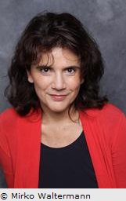
娜塔莎･德拉妮可（Nataša Dragnić）1965年出生在克罗地亚的斯普利特。1995年，她完成了自己在语言与文学（德语、英语和法语）方面的学习，然后在克罗地亚外交学校上学。现在她居住在德国的埃尔朗根，在埃尔朗根大学教授语言。她的第一部小说《每分每时》已经在28个国家销售了版权。

